ANESTESIA – Prof Rainieri Lezione 11/10/2017
Arresto cardiaco e rianimazione cardio-polmonare
Iniziamo oggi il capitolo delle emergenze partendo dalla più grande fra le emergenze, con cui tutti primo o poi vi confronterete: l’arresto cardiaco. Il paziente in arresto cardiaco, quando è lecito, deve essere rianimato applicando la CPR (cardiacpulmunaryresuscitation: rianimazione cardio polmonare). Noi faremo quello che è un surrogato di corsi che vengono somministrati al personale laico e personale medico, seguendo le linee guida (le ultime sono quelle del 2015).
I vari corsi sono quelli di:
- BLSD (basic life supportdefibrillation) indirizzato a personale laico, soprattutto persone che si occupano di pubblica sicurezza (polizia, carabinieri, vigili del fuoco, insegnanti). L’operatore BLSD è capace di sostenere le funzioni vitali durante l’arresto cardiaco (sa quindi effettuare il massaggio cardiaco e la ventilazione e, in presenza del monitor defibrillatore, è capace di defibrillare);
- ILS (intermediate life support) indirizzato al personale sanitario infermieristico e ostetrico. L’operatore riconosce il rapido deterioramento delle funzioni vitali (pre arresto) e sa gestirlo. Capisce che il paziente sta respirando male, sta desaturando ed è in grado di mettere in atto le misure per bloccarne l’evoluzione;
- ALS (advanced life support) indirizzato al personale medico, che ha ruoli di diagnosi e terapia. L’operatore ALS è in grado di trattare il pre arresto e in caso, di arresto circolatorio, è capace di diagnosticare la causa e applicare la terapia. Per fare diagnosi e terapia l’operatore deve essere un medico.
Esiste poi l’operatore che si occupa di emergenze in senso stretto, che è la figura del medico di emergenze e anestesia.

L’algoritmo della rianimazione cardio polmonare è universale. Sia l’operatore BLSD, che ILS, che ALS farà massaggio cardiaco e ventilazione nella stessa maniera. Quello che voi dovrete riuscire a fare è riconoscere i segni dell’arresto cardiaco, i segni di allerta, ricordare inoltre di chiamare un collega da cui farvi aiutare e chiamare a sé il carrello di emergenza in cui troverete tutti gli aiuti farmacologici e strumentali capaci di dare sostentamento nell’emergenza, primo fra tutti il defibrillatore.
Per convenzione vengono definiti METAL (Medical Emergency Team ALert) i seguenti criteri:
CRITERI ROSSI:
- Assenza di coscienza, in paziente precedentemente cosciente
- Vie aeree ostruite o a grave rischio di ostruzione
- Arresto respiratorio
- Arresto cardiaco
CRITERI GIALLI:
- Frequenza respiratoria <10 o >30 atti/min
- Saturazione <90% in AA
- Frequenza cardiaca <40 o >135 bpm
- Pressione sistolica <80 mmHg (leggasi come polso radiale assente)
- Deterioramento del GCS >2 punti
- Temperatura corporea <36 o >39 gradi C
- Significativa emorragia in atto o HB <9 g/dl in acuto
1 criterio ROSSO o 2 GIALLI devono fare scattare l’allarme!!

Prima cosa da fare in caso di allerta (sia nel BLS, ILS e ALS) è verificare se ci sono segni vitali, che per convenzione vengono definiti con l’acronimo MOTORE:
- MO = MOVIMENTO
- TO = TOSSE
- RE = RESPIRAZIONE
Se ha una di queste tre cose, ha segni di circolo. Se non ha il MOTORE, non ha segni di circolo.
Nelle emergenze si usano diversi acronimi,utili nel ricordare cosa fare, e algoritmi decisionali. Gli stessi algoritmi, come quello ABCDE che vedremo, possono però assumere significati diversi a seconda delle condizioni del paziente: per esempio la valutazione primaria di un paziente che ha avuto un incidente in motore ed è in arresto circolatorio (di cui ci accorgiamo per l’assenza di MOTORE) è di tipo ABC, non ci si dilunga quindi sulle fasi D ed E.

Quando abbiamo un paziente in rapido deterioramento, in cui abbiamo già riconosciuto 1 criterio rosso o 2 gialli, bisogna intervenire con il seguente protocollo:
O: ossigeno
VV: verifica vena (prendo una vena o valuto se funziona)
M: monitoraggio

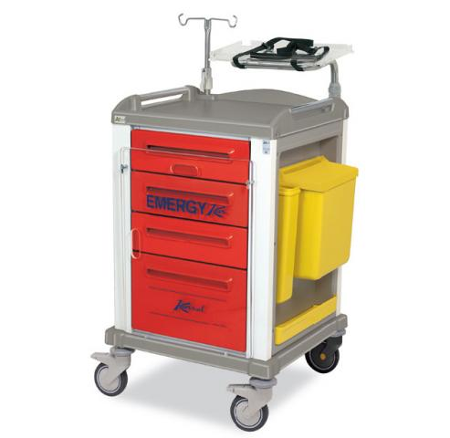
Chiamo a me il carrello di emergenza. Esso è formato da:
- Un coperchio o lastra trasparente che ha due funzioni: da un lato impedisce l’apertura routinaria del carrello, in quanto esso può essere aperto solo smontando tale lastra, dall’altro essa può essere posta sotto le spalle del paziente per facilitare il massaggio circolatorio. Il paziente infatti non può stare disteso sul materasso, perché non è una superfice rigida. Parte della forza che usiamo per effettuare la compressione andrebbe dispersa dall’oscillazione del materasso per cui o il paziente viene posto a terra (il pavimento è la migliore superfice rigida) o, se non ci fosse abbastanza spazio per scenderlo dal letto, posizioniamo sotto le spalle la lastra.
- I cassetti. Nell’immagine vedete come il materiale viene diviso secondo la sigla ABC in materiale per le vie aeree, respiro e circolazione. In realtà la disposizione degli oggetti viene decisa dal medico dell’emergency team. Ogni ospedale ha un numero di emergenza a cui risponde un operatore e per cui in ogni ospedale si può sempre sapere cosa c’è nel carrello di emergenza e la disposizione degli strumenti. La disposizione del materiale è sempre revisionata ed effettuata secondo criteri stabiliti.
- Algoritmi plastificati che ricordano il protocollo delle emergenze, nello shock anafilattico per esempio, nell’intossicazione dell’anestetico locale o nell’arresto cardiaco.
- Nella parte più alta c’è il monitor defibrillatore che può essere di due tipi: quello classico con le maniglie oppure quello più frequente, che impone un riconoscimento del ritmo, che viene definito semiautomatico.
- Posizione laterale è adibita per la bombola di ossigeno che è fondamentale, in quanto nelle emergenze la prima cosa da fare è dare ossigeno per garantire l’oxygen delivery. Troveremo anche le relative mascherine.
- Nel primo cassetto possiamo trovare di solito gli accessi venosi e le siringhe e nell’ultimo cassetto generalmente gli oggetti più grandi come il pallone di Ambu, il pulsiossimetro e lo sfigmomanometro.

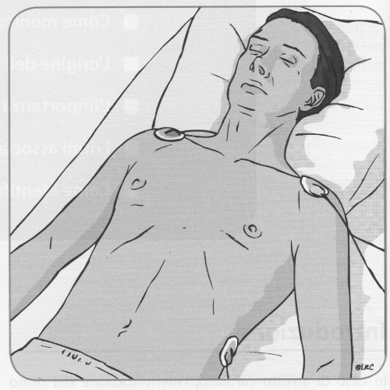
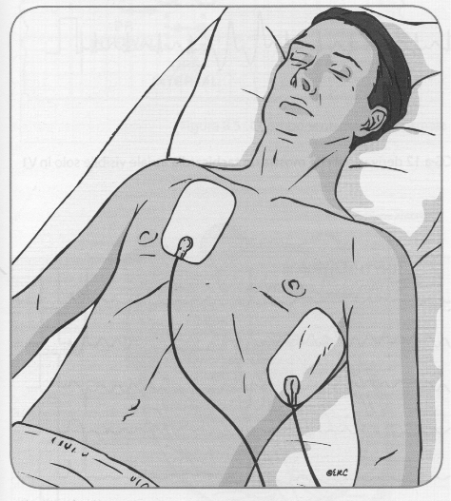
Il monitoraggio viene effettuato con delle placchette che devono essere poste a livello delle prominenze ossee, dove non sono da intralcio nel caso in cui fosse necessario effettuare altre manovre come defibrillazione, massaggio cardiaco, eco etc.
Il monitoraggio cardiologico lo effettuiamo con ECG e pressione arteriosa; quello respiratorio con la pulsiossimetria.

Quindi dopo avere valutato i segni di allerta ed essere intervenuto con il protocollo O – VV – M, faccio la valutazione peri arresto secondo un algoritmo definitoABCDE. È consigliabile seguire questo ordine perché una ostruzione delle vie aeree può condurre più velocemente alla morte rispetto che la pressione bassa o un problema cardiaco.
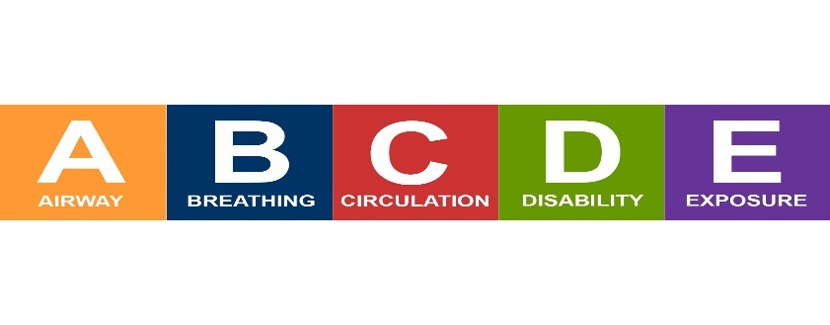
A = AIRWAYS. Le vie aeree possono essere ostruite da corpi estranei visibili (molto comune le ossa di pollo e la pasta a forma di stellina nei neonati), ma anche non visibili perché profondi. La causa più frequente di ostruzione è invece la caduta della base della lingua (ATTENZIONE: l’ostruzione non è determinata dalla punta della lingua che viene inghiottita all’indietro!! Ciò che accade realmente è che la lingua nella sua parte posteriore perde tono e scende all’indietro nell’ipofaringe ostruendo la via aerea). Altra causa può essere il rigonfiamento delle mucose delle prime vie aeree per esempio per una reazione edematosa.
Nel caso di un corpo estraneo visibile, se il paziente è cosciente lo espelle. Se il paziente non è cosciente, devo rimuoverlo con la tecnica del dito ad uncino. Introduco un solo dito da un lato della bocca, afferro il corpo estraneo e lo rimuovo.
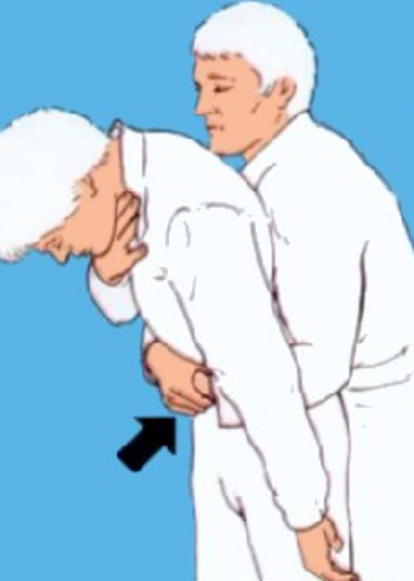
Nel caso di corpo estraneo non visibile, se il paziente è incosciente non potrò mai capire che vi è un corpo estraneo profondo e perciò non posso fare nulla. Se il paziente invece è cosciente, non vedo il corpo estraneo ma penso ad una ostruzione da corpo estraneo profonda perché ha la tosse, la prima cosa da fare è farlo mettere in posizione semi decumbente in avanti ed incitare la tosse. Se non basta, sostengo con la mano il torace ed effettuo delle percussioni sulla schiena (5 colpi interscapolari secondo le linee guida). Se il corpo continua ad essere presente, effettuo la manovra di Heimlich. Il metodo della manovra dipende da vari fattori:

1: se il rapporto soccorritore/soccorso è vantaggioso per il soccorritore, effettuo la manovra da dietro, congiungo con la mano portante la mano di rimorchio e si fanno movimenti antero posteriori da alto al basso tra l’ombelico e il processo xifoideo, possibilmente sincroni con colpo di tosse. Aumenta così la pressione intra addominale che si ripercuote sulla pressione intra toracica e favorisco la fuoriuscita.
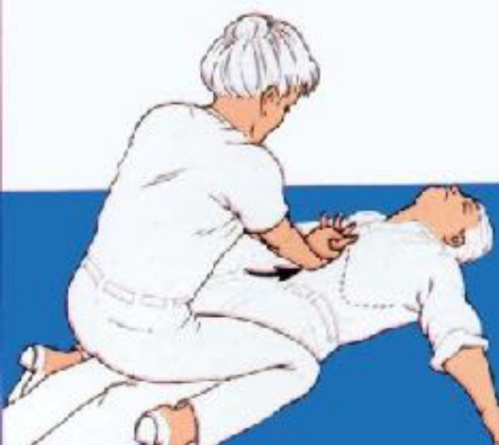
2: Se il rapporto è impari (a vantaggio del soccorso), a terra a cavalcioni, stesso processo sfruttando il peso.

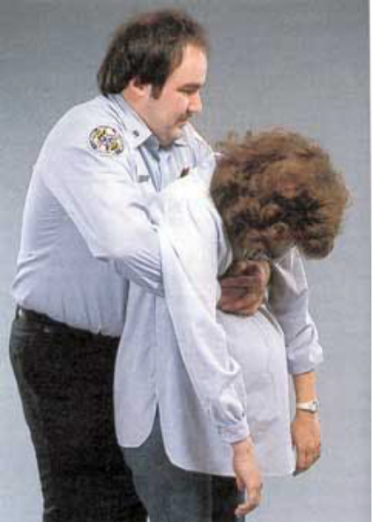
3: Se la paziente è gravida, la compressione è fatta al livello del torace, meno efficace, ma meno pericolosa.
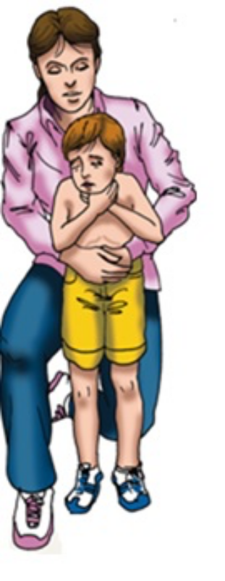

4: Nei bambini: se la proporzione soccorritore/soccorso mi permette di stare in piedi, effettuo la manovra allo stesso modo che nell’adulto. Se il bambino è più piccolo, ma non è un lattante, mi metto in ginocchio.

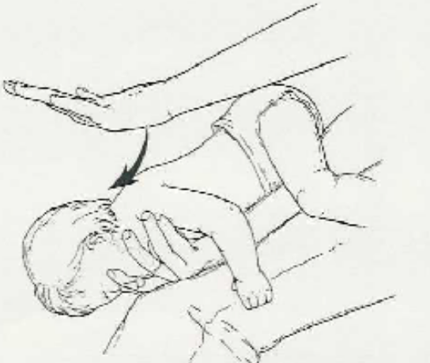
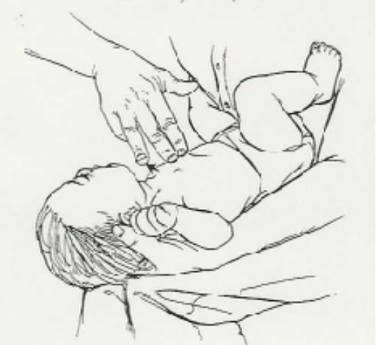
5:Nel lattante posso utilizzare due posizioni: con paziente prono colpisco con la mano fra le scapole tenendo il viso. Oppure a paziente supino due dita nello spazio fra ombelico e processo xifoideo per aumentare la pressione a livello intra addominale. Se non funziona e il bambino diventa cianotico, scuotere il bambino.

B: BREATHING. Il respiro si valuta con un altro acronimo OPACS:
Osservo🡪 come si muove il torace, in particolar modo se il movimento è simmetrico. La patologia che in particolare ricerco (perché se non tratto il paziente muore immediatamente) è lo pneumotorace iperteso. Questo solitamente causa un movimento asimmetrico con un emitorace largo e alto che non si muove e uno schiacciato dall’ipertensione controlaterale che si muove velocemente e con piccole oscillazioni.
Palpazione🡪 effettuata con i polpastrelli e non con il palmo della mano, nell’intero torace alla ricerca di crepitii che possono sottintendere pneumotorace (quando è presente l’aria passa sottocute e si ha la sensazione di neve fresca toccando la cute).
Auscultazione🡪 alla ricerca del murmure: se è presente vi è il polmone attaccato alla parete, se non c’è potrebbe esserci pneumotorace oltre che versamenti e quant’altro.
Contare🡪 la frequenza respiratoria. Se questa èpiù di 30 è grave, meno di 30 va bene.
Saturimetria🡪 posiziono il pulsiossimetro per valutare la percentuale di Hb ossigenata.

C: CIRCULATION. Verifico presenza di polso radiale: se c’è la pressione è più di 80, se non c’è la pressione è meno di 80; valuto la qualità del polso, se il polso è pieno e così via e infine prendo pressione.

D: DISABILITYcioè la disabilità neurologica, quindi farò la valutazione neurologica del paziente utilizzando delle scale come:
- una scala semplice cioè AVPU
- AWAKE ( se è sveglio),
- VERBAL AWAKING ( non è sveglio ma risponde allo stimolo verbale),
- PAIN AWAKING ( non è sveglio e non risponde allo stimolo verbale ma dolorifico),
- UNRESPONSIVE (non risponde a nessun tipo di stimolo).

- una scala più complessa cioè la Glasgow coma scale (GCS) che valuta apertura di occhi, risposta verbale e motoria. Il paziente che apre gli occhi solo avrà il punteggio più alto cioè 4, il paziente con risposta verbale orientata prenderà 5, il paziente che esegue ordini semplici prenderà 6. Quindi il punteggio minimo sarà 3 e il massimo sarà 15. GCS inferiore o uguale a 8 mette a rischio la capacità di mantenere pervie le vie aeree poiché i riflessi non sono sufficienti e richiede l’ intubazione tracheale.

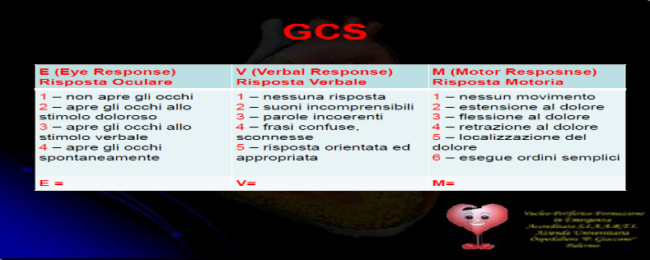

ANALISI DELLE PUPILLE – PEARL ( PupilsEqual And Round Reactive to Light). Valutare se sono uguali e se sono reagenti alla luce.
- Isocoria uguaglianza delle due pupille,
- Isociclia quando la posizione in miosi o midriasi è consona alla quantità di luce cioè se sono al buio e ha la pupilla midriatica è corretto, se sono sotto la luce ed è miotica allora sono isocicliche,
- Miosi spinta a capocchie di spillo,
- Midriasi spinta farmacologica o da ipossia cerebrale.

E: EXPOSURE (esposizione). Valutazione totale del paziente testa- piedi compresa la temperatura corporea per ricercare la causa di quei determinati sintomi. Esempio: 150 frequenza e 60 pressione, faccio la valutazione ABCDE, vie aeree pervie, opax negativo, polso radiale assente o polso tachicardico, valutazione neurologica GCS = 13 (quindi un po’ soporoso ma ancora presente), che ha? Ha la frattura del femore con emorragia in corso. Ecco a cosa serve la E, non posso accorgermi della frattura del femore se non lo guardo.

Tutto ciò serve ad evitare la condizione peggiore che è la morte cardiaca improvvisa. Il cuore si ferma improvvisamente e inspiegabilmente, quindi un paziente molto anziano o un paziente oncologico terminale in cura palliativa a cui si ferma il cuore non rientrano nella categoria morte cardiaca improvvisa.
Quindi è l’arresto cardiaco inaspettato, improvviso e che merita la rianimazione cardio-polmonare in un soggetto in cui l’epoca e la modalità di morte non sono prevedibili. Quindi in un paziente con insufficienza epatica a cui do una prognosi infausta in attesa di trapianto di fegato, se si arresta il cuore non lo rianimo. L’85% dei casi di morte cardiaca è dovuto a cause cardiache, il restante 15% sono cause ipossiche. Una piccola percentuale è dovuta a cause reversibili di arresto cardio-circolatorio.
Generalmente è preceduta da segni premonitori quali i segni classici dell’infarto del miocardio, che rappresenta la causa più frequente, come dolore sternale con irradiazione al braccio, senso di debolezza con difficoltà respiratorie, sudorazione, vomito e nausea.

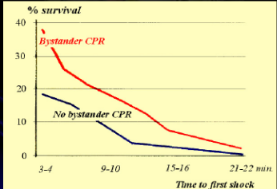
Ogni anno colpisce 1 persona su 1000. Le Curve di Kaplan- Meier ci danno un impatto visivo di quella che è la mortalità nel tempo. Nelle ordinate il tempo e nelle ascisse la percentuale dei sopravvissuti, vediamo una curva nel caso di rianimazione fatta da gente che ha testimoniato l’arresto cardiaco (rosso) e una curva nel caso di rianimazione fatta da gente che non ha visto l’arresto cardiaco ( blu) . Giù il tempo al primo shock, la prima defibrillazione. Se rianimiamo e defibrilliamo presto, la sopravvivenza è del 40%. Se rianimiamo e defibrilliamo tardi pari a 0.
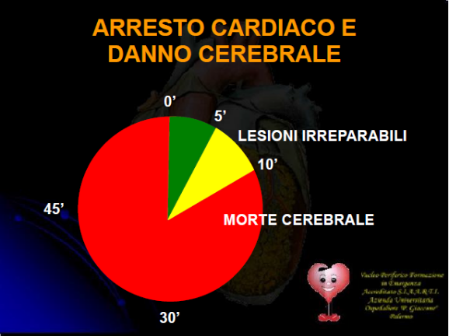
L’ arresto cardiaco è un arresto di circolo🡪non c’è più sangue che gira🡪ipossia tissutale🡪 non arriva ossigeno a organi e tessuti🡪 danno non reparabile che a livello cerebrale causa la morte cerebrale = morte. Questi sono i tempi:

A tempo zero il cuore si ferma, da 0 a 5 min il metabolismo anaerobico compensa mantenendo in vita il paziente, da 5 a 10 minuti iniziano a morire varie cellule e si ha un danno irreparabile, da 10 minuti in poi si ha morte encefalica, quindi il paziente è morto.

Lo scopo della rianimazione cardio-polmonare è di allungare il tempo dando circolo all’encefalo in maniera tale da avere più tempo per scoprire la causa che ha determinato l’arresto cardiaco e trattarla. Se durante la rianimazione non iniziamo a ragionare e ipotizzare quale possa essere la causa dell’arresto non stiamo facendo niente.

BLS-D: riconoscimento del paziente in arresto, manovre di rianimazione di base compresa la defibrillazione per sostenere il circolo fino all’arrivo dei mezzi efficaci a correggere la causa cioè noi medici che siamo in grado di fare diagnosi e terapia.

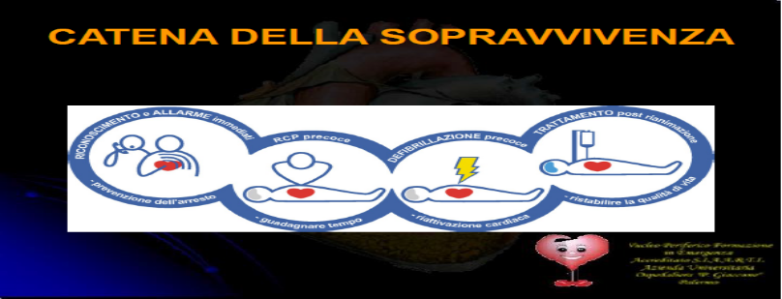

Viene stressato il concetto di catena di sopravvivenza: quello che faccio si collega a quello che farò dopo, in minor tempo possibile devo aumentare la sopravvivenza. Riconosco l’arresto cardiacoe chiamo aiuto, mentre rianimo ed eventualmente defibrillo, ripresa dell’attività funzionale cardiaca.
Come prima cosa quindi riconoscimento e allarme, l’arresto cardiaco può essere testimoniato o non testimoniato. Prima di dare aiuto al paziente, la scena deve essere in assoluta sicurezza. Il medico è il team leader in un team costituito da medici e infermieri e ha la responsabilità della sicurezza dell’equipe.

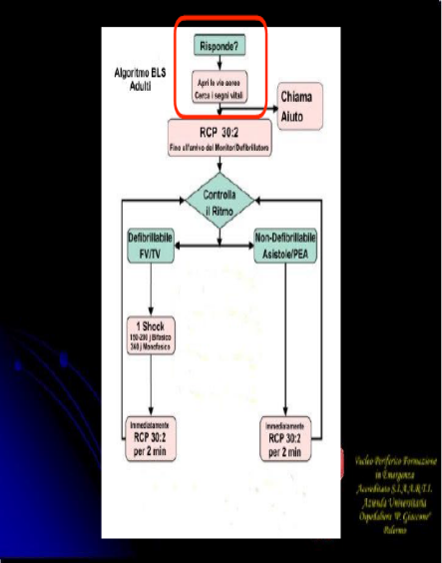

Algoritmo universale: Paziente non risponde, senza segni di circolo, apro le vie aeree. Se non ci sono segni vitali chiamo aiuto e inizio la rianimazione. Se ho un paziente privo di coscienza e non ha MOTORE, l’algoritmo si ferma ad ABC (A= coscienza che non ha e pervietà delle vie aeree, B= assenza del respiro e poi eventualmente C= coscienza perché è stato dimostrato come la ricerca del polso carotideo non è una pratica che noi medici facciamo talmente spesso da potere fare in emergenza.)
Il polso carotideo si prende lungo il Margine anteriore del capo sternale del muscolo sternocleidomastoideo all’altezza dell’osso ioide, con almeno due dita perché l’indice ha più terminazioni nervose e si potrebbe confondere un polso filiforme con il nostro polso). Quindi la ricerca del polso carotideo potrebbe essere una perdita di tempo.

A: COSCIENZA “SIGNORE MI SENTE??” e apri le vie aeree.
La causa più frequente di ostruzione delle vie aeree è la caduta della base della lingua che raggiunge l’ipofaringe, perché ha perso il tono muscolare perché ha perso la coscienza.
Quindi bisogna aprire le vie aeree, facendo iperestendere del capo con una mano sulla fronte e due dita sotto la mandibola. La lingua si solleva e la via aerea torna pervia. Liberazione del cavo orale da eventuali ostruzioni. Se non posso iperestendere il capo perché vi è un trauma del rachide cervicale, il rachide cerebrale è la prima cosa da stabilizzare quando approcciamo un paziente politraumatizzato. Se il paziente è in arresto cardiaco non è ancora un politraumatizzato, quando lo rianimerò sarà un paziente politraumatizzato. Se io sto verificando se il paziente è politraumatizzato e in arresto, sono ancora in una fase di dubbio quindi non posso ancora iperestendere il capo.
Un’altra tecnica per aprire le vie aeree è la Sub-lussazione della mandibola poiché nella sua articolazione mandibolare è lussabile specie quando i muscoli (massetere e compagnia) hanno perso tono. Staccare la mandibola dalla sua articolazione in un paziente vigile e orientato è una manovra difficile perché c’è anche la contrazione antalgica del muscolo, mentre in un paziente privo di coscienza è una manovra relativamente più facile. Si esegue con uno o due dita al livello dell’articolazione, apro bocca, spingo la mandibola che esce dalla sua articolazione.

B: RESPIRO. Dopo avere aperto le vie aeree verifico la presenza del segno vitale per eccellenza che è il respiro. Nessun malato che respira non ha il polso, come è possibile che i malati che abbiano polso non respirino, ma da lì a poco non avranno neanche il polso. Il respiro si valuta con la manovra G.A.S. : guardo, ascolto, sento. Simultaneamente, dopo avere iperesteso il caso, Avvicinando la mia faccia alle vie aeree del paziente, guardo se si muove il torace, ascolto rumori nelle vie aeree, sento l’eventuale aria del paziente accarezzarmi il viso. Per non più di 10 secondi. Mentre faccio questa manovra, se sono bravo, cerco il polso carotideo con due dita. Secondo le linee guida la ricerca del polso carotideo è una perdita di tempo percui non dovrebbe essere fatto.
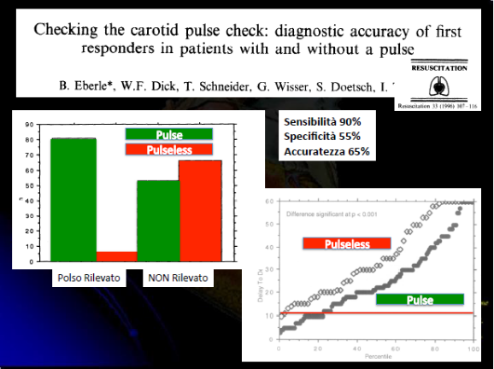
Questo è uno studio che prende gli specializzandi in anestesia e rianimazione e li porto in sala operatoria di cardio chirurgia. Questo tipo di interventi hanno un momento in cui si va in circolazione extracorporea quindi il circolo non sarà pulsatile ma continuo con una pressione arteriosa media di circa 60 mmHg, non c’è polso carotideo. Nelle altre fasi quando il cuore batte, il polso c’è.
Lo studio è stato fatto in cieco quindi gli specializzandi non sanno in che fase dell’intervento è, si fa controllare per 10 secondi e deve dire se c’è o non c’è polso. In verde sono i malati
Che avevano il polso e in rosso quelli che non avevano il polso. 80% con il polso hanno detto si ce l’ha, 15%anche quando polso non c’era ha detto si ho sentito il polso. In quasi il 60 % con il polso ha detto io polso non ne ho sentito. Andiamo a vedere i tempi, in teoria avevano solo 10 secondi per dire se il polso c’era o no, ma solo il 20% ha risposto in questo tempo.
Se G.A.S. negativo, quindi arresto cardiaco, la prima cosa da fare è chiamare aiuto, il carrello di emergenza e il 118. Dopo o durante bisogna avere un monitor defibrillatore perché il ritmo che ha una migliore prognosi è il ritmo defibrilla bile come nella fibrillazione ventricolare, cioè quello da trattare con defibrillazione. Quelli non defibrillabili hanno prognosi peggiore, l’80% di cause di arrresto cardiaco sono defibrillabili. Dobbiamo iniziare il massaggio cardiaco. Il massaggio viene effettuato con un’alternanza tra compressione e ventilazione di 30 a 2.

MASSAGGIO CARDIACO ESTERNO
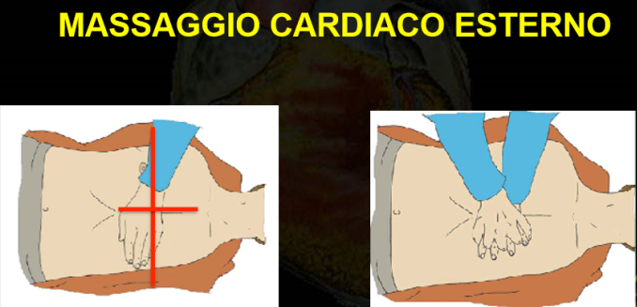
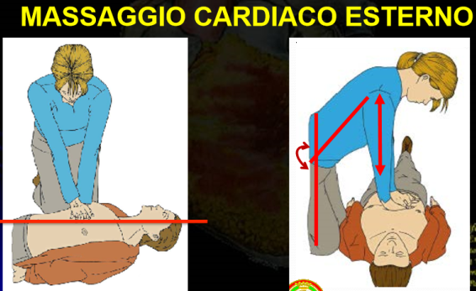
Come si fa il massaggio cardiaco esterno? Abbiamo preso il nostro povero paziente lo abbiamo messo a terra che è la posizione migliore per fare il massaggio cardiaco. Dove devo posare le mani ? Metto la mano portante al centro dello sterno, lo sterno va dal giugulo al processo xifoideo, il centro dello sterno corrisponde generalmente alla linea intermammaria di quasi tutti tranne ovviamente in nonna Abelarda che ce l’ha un po' più giù, la mano a rimorchio, la mia sinistra per i destrimeri posta sulla destra a sollevare le dita in maniera tale che poggi sullo sterno soltanto l’eminenza tenar e ipotenar della mia mano, evitando che le compressioni con tutte le dita possano disperdere la forza e provocare fratture costali che magari possono essere evitate da questo posizionamento delle mani.
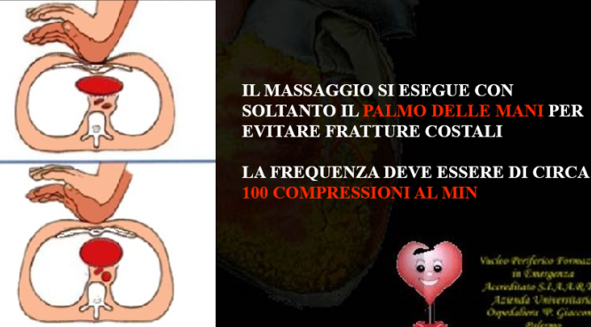
Ancora le ginocchia a livello del paziente ecco perché a terra è la posizione migliore, mi metto in ginocchio sul paziente vicino al paziente, se ho un letto o una superficie rigida più alta devo fare in modo che questa superficie rigida stia a livello delle ginocchia per cui si massaggia, i letti per esempio della terapia intensiva o della sala rossa delle aree d’emergenza hanno un pulsante rosso dove c’è scritto CPR schiaccio il pulsante sgonfiano il materasso e buttano giù il letto e diventa una superficie rigida a livello delle ginocchia in modo da fare la rianimazione cardiopolmonare. Quindi ginocchia poi le braccia perfettamente iperestese, perpendicolari al paziente, questo mi permetterà di spingere verso il basso, sfruttando il peso del mio corpo, in maniera tale che mi stanco meno di quanto mi posso stancare facendo un massaggio senza sfruttare il peso delle spalle , perché il massaggio cardiaco è stancante.
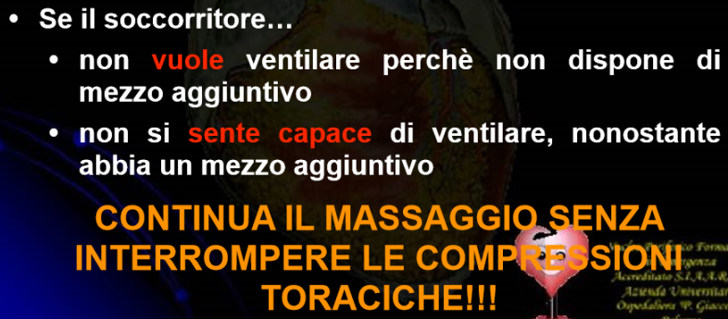
Il cuore , si trova tra 2 superfici rigide , con questo massaggio cardiaco viene schiacciato se noi scendiamo. Di quanto dobbiamo comprimere questo torace? 4 dita del paziente che vanno dai 3 ai 6 cm dipende dalla corporatura del pz stesso, tutte le volte che io scendo devo permettere alla gabbia toracica di tornare su, perché se io ho schiacciato il cuore, ho spinto il sangue se non lo rilascio il cuore non si può riempire di nuovo di sangue, quindi alla compressione successiva non manderò sangue e in questo ritornare su devo evitare di sollevare(?) perché la gabbia toracica è elastica, quindi mi spinge su, specialmente se la proporzione tra soccorritore e soccorso è a vantaggio del soccorso. Quindi mai perdere contatto con la gabbia toracica, spingere di questi 3-4 cm che serve, con una frequenza di 100 compressioni al minuto quindi 3 compressioni in 2 secondi, un ritmo sostenuto , si massaggia con velocità, con ritmo per cercare di mantenere la perfusione cerebrale quanto più adeguata possibile a ridurre le cellule morte durante questo periodo. Devo fare 30 compressioni e se sono solo devo fare tutto da solo, se c’è qualcuno perché ho chiamato aiuto, ci sarà il mio collega che si occuperà delle 2 ventilazioni. Le ventilazioni devono durare 1 secondo e non superare i 500ml di aria sparata all’interno del polmone. Perché queste cose così rigide ? I 500 ml sono giusti, non sono né troppo pochi né troppi, perché tutte le volte che noi spingiamo aria all’interno del torace del nostro paziente noi determiniamo l’aumento della pressione intratoracica che diventa positiva. Fisiologicamente la pressione intratoracica è negativa in ispirazione e torna allo 0 in espirazione, quindi non è mai positiva o lievemente positiva durante il ritorno elastico della gabbia toracica. Se noi ventiliamo un pz sovvertiamo questa fisiologia , in ispirazione diventerà positiva in espirazione tornerà allo 0 quindi una pressione molto positiva, la pressione positiva intratoracica riduce il ritorno venoso così come la pressione negativa intratoracica aumenta il ritorno venoso; riducendo il ritorno venoso riduce il sangue che torna al cuore in un pz che è in arresto cardiaco e lo stimolo più grande che ha questo cuore per ricominciare a battere è la distensione delle sue fibre, il fatto che lui si riesca a riempire ecco perché si fa l’adrenalina , per vasocostringere perifericamente, centralizzare il circolo, portare il sangue tutto al cuore che viene dilatato, stirato e può ripartire. Deve durare un 1 secondo perché? Perché , a ogni pompata che noi facciamo all’andata dobbiamo dare il tempo di ritornare perché oltre all’ossigenazione dobbiamo provvedere alla ventilazione, cioè fare in modo che l’anidride carbonica che si è accumulata possa essere quanto più possibile rimossa, perché l’ipercapnia aggiunge acidosi respiratoria a quella che è già una condizione di acidosi metabolica per ipoperfusione periferica.
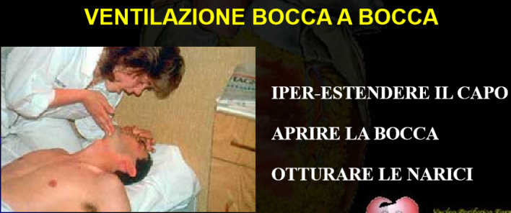
Sulle ventilazioni dobbiamo fare un appunto io do per scontato che noi in ALS ventiliamo, diamo per scontato che noi in ALS proteggiamo le vie aeree, ci proviamo a proteggere-> intubazione endotracheale, dalla categoria inferiore ILS-BLS le linee guida dicono siccome la ventilazione non è alla portata di tutti, usare un pallone di Ambu, usare un presidio per la ventilazione che non sia la ventilazione bocca a bocca , potrebbe anche fare schifo . L’unica cosa che migliora la sopravvivenza e che fa la differenza è il massaggio cardiaco, cioè fare il massaggio cardiaco bene vs farlo male muoiono di più quelli in cui si fa male, fare il massaggio cardiaco continuamente vs interromperlo per fare un’altra cosa vivono di più quelli a cui non ho interrotto il massaggio cardiaco. Tutte le altre condizioni: faccio l’adrenalina non faccio l’adrenalina, faccio bicarbonato non faccio bicarbonato, ventilo o non ventilo non c’è nessuna differenza sulla mortalità le linee guida dicono” se voi non siete in grado di ventilare, non vi ricordate come si fa, non avete presidi, vi fa schifo la ventilazione bocca a bocca, non ventilate, massaggiate, continuate a massaggiare, non interrompete mai il massaggio cardiaco in attesa che arrivi qualcuno capace di proteggere la via aerea. Quindi se non vuole ventilare continuare il massaggio non alternando 30 compressioni a 2 ventilazioni ma continuando le compressioni, mantenendo un ritmo urlato.
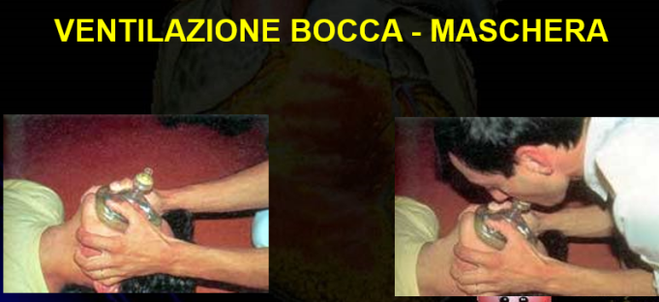
Se invece facciamo la ventilazione bocca a bocca come si fa? Si iper-estende il capo, perché liberiamo dalla caduta della base della lingua, apriamo la bocca, otturiamo le narici perché sennò l’aria torna indietro e soffiamo stando attenti al fatto che la gabbia toracica sale, quindi a quel punto lasciamo andare, ci stacchiamo e attendiamo che la gabbia toracica torni al suo posto.
È possibile che io abbia una maschera di questo tipo che si trova in quella specie di cassetta di emergenza negli aeroporti, nelle scuole che permette una ventilazione bocca- mezzo giuntivo, io posiziono una maschera soffio all’interno del filtro in maniera tale che l’aria va al mio pz senza che io ho contatto con il pz stesso.

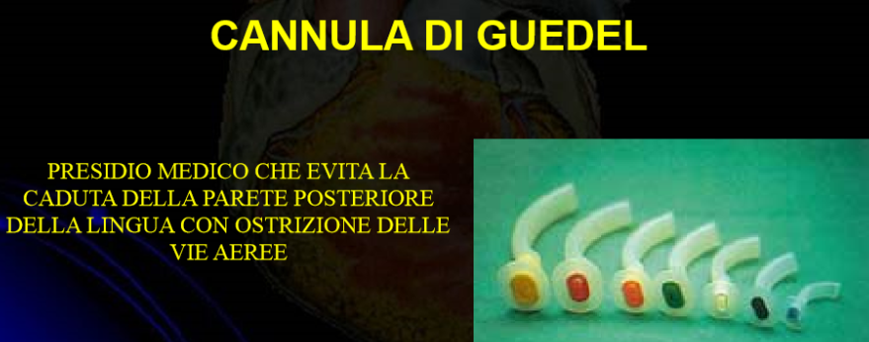
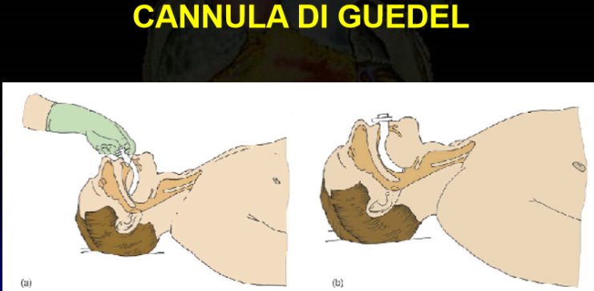
Nel carrello di emergenza è possibile anzi è sicuro che io abbia questo tipo di cannula, questa cannula si chiama “cannula di Guedel” non è altro che una specie di tubo rigido preformato cavo, questa cannula mi serve ad evitare che la lingua possa ostruire le vie aeree , quindi come vedete questa cannula viene posizionata all’interno della bocca del paziente ed evita la caduta della base della lingua senza iper-estendere il capo.
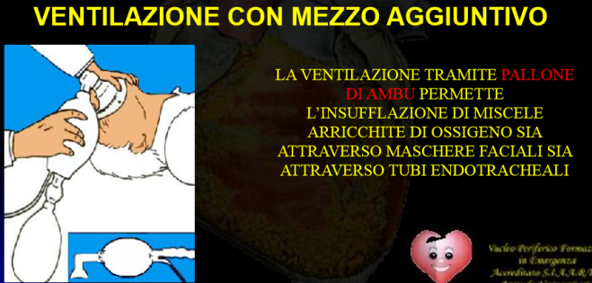
Questa cannula di guedel mi serve specie se devo utilizzare un mezzo aggiuntivo che è il mezzo aggiuntivo per eccellenza ovvero il “pallone di AMBU” questo pallone è un pallone autoespandibile cioè significa che l’accartoccio e lui riprende la sua posizione ,ha una grandezza di circa 1.975 ml cioè quasi 2 litri di pallone, questo ve lo dico perché quando si ventila con questo pallone e ovviamente c’è l’iper-ansia e l’adrenalina si schiacca con tale forza fino a rendere il palloncino quasi invisibile, quando in realtà bastano 500 ml di aria e quindi quasi un quarto di tutto il volume, quindi bastano delle semplici schiacciate e non una totale spremitura. Dietro il pallone di AMBU ha due fori, uno grande e uno piccolo, quello piccolo è adatto all’aggancio universale per la fonte di ossigeno( ovvero quello che si attacca alle mascherine,ai gorgogliatori ), quello grande invece o è libero quindi è a contatto con l’aria ambiente oppure ha un pallone molto più fracco che non è autoespandibile che si chiama “reservoir” .
A che servono tutti questi gingilli e attrezzature? Il pallone quando si dilata quindi quando riprende la sua forma tira aria dal buco grosso e se è collegato all’ambiente tira aria dall’ambiente. Durante il massaggio cardiaco l’ossigeno a cui ho collegato il mio pallone di AMBU arricchirà la miscela all’interno della palla, ecco che quando andrò a fare le ventilazioni , la prima bella pompata sarà una pompata ricca di ossigeno , quando si riespanderà il pallone tirerà, se non ci fosse il reservoir, l’aria ambiente e diluirà l’aria con l’ossigeno che era rimasto nel pallone e alla seconda pompata somministrerò una percentuale di ossigeno inferiore rispetto alla prima. Siccome l’ossigeno è vita come diceva qualcuno di importante , hanno inventato questo reservoir in modo tale che l’ossigeno che riempie prima questo pallone poi si accumula qui , quando io spremo la prima volta e pompo l’aria al mio malato e si riespande il pallone l’aria la prenderà da il reservoir che sarà ricca di ossigeno , ecco che la percentuale di ossigeno che resta nel mio pallone è molto alta. Parlando in termini tecnici non riesco ad erogare una percentuale superiore al 35% se il pallone non è collegato al reservoir , ed arrivo quasi al 90% di percentuale di ossigeno se il mio pallone è collegato al rerservoir . Va da sé che tutti gli agganci sono compatibili con tubi endotracheali, cannule tracheostomiche , maschere faciali e via di seguito. Come vedete utilizziare l’AMBU con un solo operatore, cioè con una mano tengo la maschera adesa alla faccia e con l’altra spingo il mio pallone, è una manovra che ha delle difficoltà ed una curva di apprendimento lunga nel senso che non è una cosa che fai una volta e ti senti sicuro di saperla fare, tanto che le linee guida dicono che se si può meglio ventilare in due, quindi meglio due operatori perché uno si occupa della maschera adesa e della lussazione del capo e l’altro della pompata.
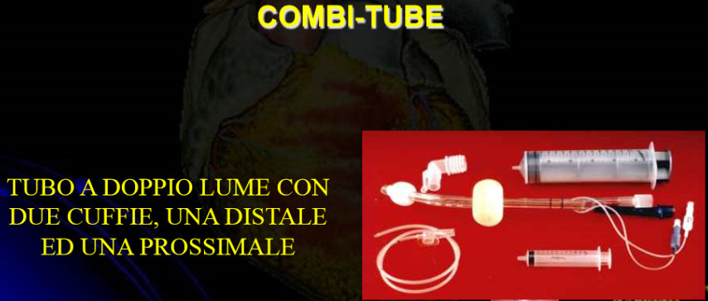
Esistono dei presidi che servono ad gestire le vie aeree in alternativa a quello che è il presidio per eccellenza per la protezione delle vie aeree che è l’intubazione endo-tracheale , però se io per intubare ho bisogno del laringoscopio, il tubo adatto per intubare e non lo faccio periodicamente ed è una manovra che ha chiaramente una curva di apprendimento molto lunga , quindi non tutti si possono cimentare ed essere sicuri nel riuscire a fare una intubazione endo-tracheale ci sono delle alternative come questo tubo
che è un presidio presente sia nei carrelli di emergenza ben combinati che nelle ambulanze a gestione non rianimatoria che non è altro che un tubo che si chiama “combitube” in realtà sono due tubi fusi insieme, di cui uno più lungo con il tappo bianco e uno più corto con il tappo blu, l’aria esce dal tappo bianco da quello blu esce da questi buchini che ci sono tra le due cuffie una prossimale prima dei buchi di uscita del tubo più corto e l’altra distale con i buchi di uscita di là.
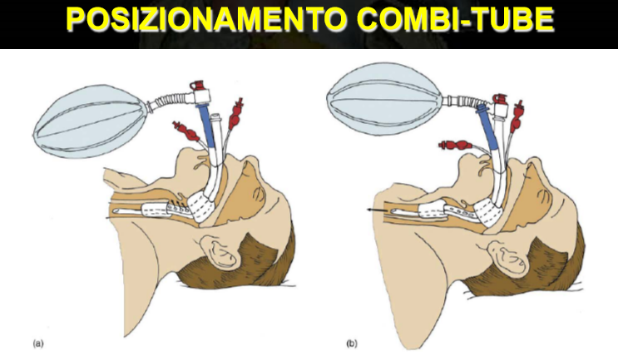
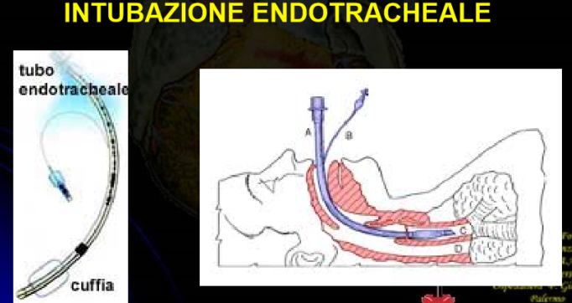
Come posiziono questo tubo? Posiziono questo tubo all’interno delle vie aere del mio paziente alla cieca fino alla tacca nera, i denti incisivi del mio paziente dovranno stare tra le due tacche,e l’ho infilato. Cosa può essere successo?due buchi sono la sotto uno è la trachea e l’altro è esofago, il tubo che entra ha due strade percorribili se l’ho infilato nell’esofago nell 99,9% dei casi se io infilo il tubo cosi alla cieca entra nell’esofago , entrando dentro l’esofago dilato le cuffie, quindi mettiamo il caso che sia in esofago ho cuffiato le due cuffie ed inizio a ventilare con il tubo più lungo pompo l’aria la dentro il torace non si apre e sento lo stomaco che gonfia, sono nell’esofago,allora a questo punto attacco il pallone nel tubo più corto e sparo aria da là, come vi ho detto esce l’aria dai buchini che ci sono tra le due cuffie, l’aria siccome non può andare giù perché ho cuffiato la cuffia in esofago e non può andare su perche ho cuffiato la cuffia in faringe l’unica strada che trova è quella di scendere in trachea e ventilo il paziente con il tubo corto. Se invece ho fatto sei al superenalotto e questo tubo l’ho infilato in trachea quando proverò a ventilare con il tubo lungo vedrò il torace che si espande .
Andiamo un attimo avanti questo è un tubo endo-tracheale, una volta che l’abbiamo posizionato non si sospende più il massaggio cardiaco, non si fanno più l’alternative 30 compressioni e 2 ventilazioni ma le compressioni proseguono senza interruzione e gli atti ventilatori sono simultanei alle compressioni con una frequenza di 6-8 atti al min.
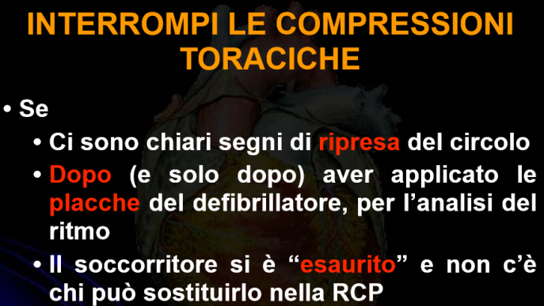
Quando interrompo le compressioni toraciche? Quindi qual è la scena che fino adesso abbiamo descritto? Abbiamo trovato il nostro paziente per terra o ci siamo accorti che è caduto per terra con segni premonitori di un arresto cardiocircolatorio, ci siamo avvicinati abbiamo chiesto se il paziente ci sentiva per verificare lo stato di coscienza , non ci ha risposto , abbiamo iper-esteso il capo per aprire le vie aeree, abbiamo controllato con il GAS e il polso carotideo se c’è il nostro segno di circolo per eccellenza ovvero l’attività respiratoria , non c’era, abbiamo inizato il nostro massaggio cardiaco chiamando aiuto a quel punto abbiamo fatto 30 compressioni e due ventilazioni alternadoli, questa alternanza di cicli di messagio e ventilazioni si fa fino a che non arriva il modulo defibrillatore a quel punto posso in meno tempo possibile interrompere per verificare il ritmo o perché sono troppo stanco mi sono esaurito, oppure se il malato mi dice basta perché hai segni di riprese del circolo specie la ripresa di coscienza .
Quando arriva il modulo defibrillatore durante il massaggio cardiaco vengono posizionate le placche se sono adesive e una volta posizionate le placche si fa quello che viene chiamato “pulse check” si cerca il polso e si verifica il ritmo al defibrillatore , questo lo dico in ALS perché generalmente l’ALS viene condotta da personale che riconosce il ritmo al monitor quindi sono io che tocco il polso guardo il monitor e faccio il pulse check o non tocco il polso e faccio fare tutto al defibrillatore semi-automatico.

Il Professore consiglia come libro di testo il Chiaranda per la parte chirurgica mentre per la parte anestesiologica non essendoci un libro che tratta gli argomenti per come li vogliono esposti loro consiglia l utilizzo di sbobinature ed appunti. Dice inoltre che lascerà tutto il materiale utilizzato nelle sue lezioni.

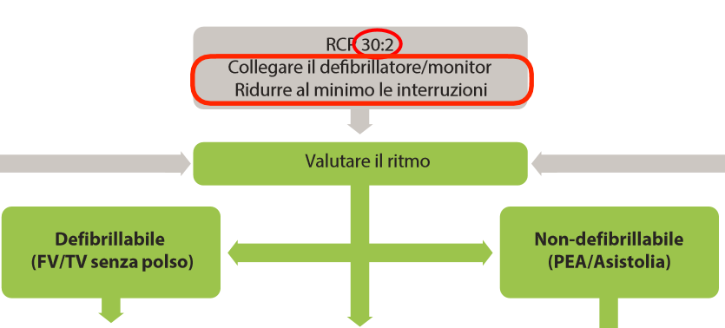
Allora stiamo massaggiando e ventilando finquando non arriva il monitor defibrillatore, a quel punto dobbiamo riducendo le compressioni toraciche valutare il ritmo, che come vedete nell’algoritmo decisionale dell’als distingue i ritmi in 2 grandi categorie: quelli che vengono definiti non defibrillabili ovvero l’asistolia e la dissociazione elettromeccanica o P.E.A.(attività elettrica senza polso) e quelli defibrillabili che sono la fibrillazione ventricolare e la tachicardia ventricolare senza polso. Questi sono i ritmi con cui si può presentare l’arresto cardiaco; inseriti nell’algoritmo vedremo cosa succede quando andremo a valutare il ritmo col defibrillatore.

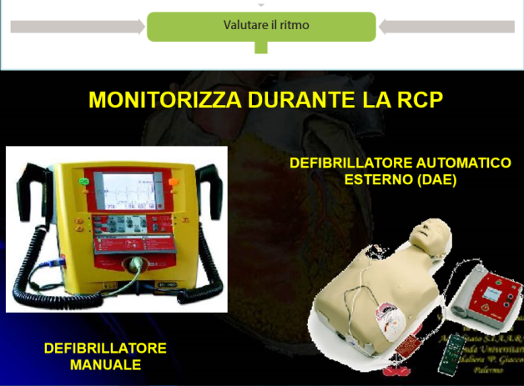
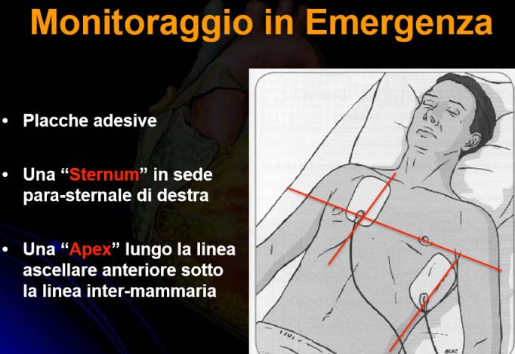
IL DEFIBRILLATORE
Il defibrillatore può essere manuale, cioè quello che ha le piastre( anche se può benissimo avere le placche adesive); generalmente è distinto dal fatto che ha un monitor da cui possiamo vedere, verificare e diagnosticare il nostro ritmo versus questa scatoletta che è il defibrillatore semiautomatico detto DAE o defibrillatore automatico esterno.
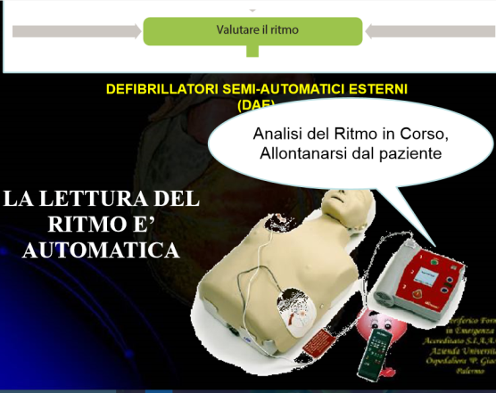
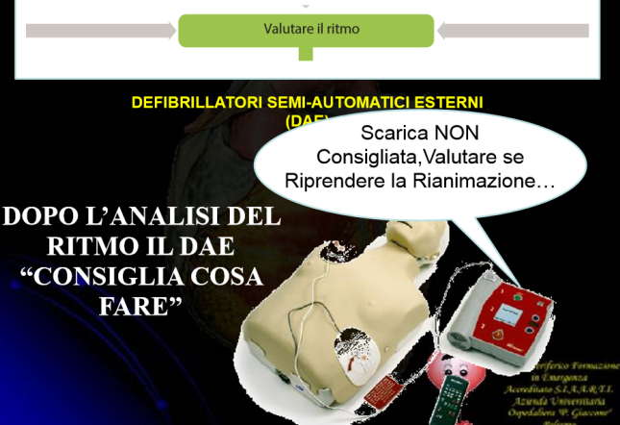
Le placche adesive o le piastre non adesive vanno posizionate in questa corretta posizione: STERNUM va posizionata lungo la linea parasternale di dx alla base del cuore mentre l’APEX o APICE va posizionata a livello dell’apice cardiaco che convenzionalmente è posizionato sotto la linea intermammaria lungo l’ascellare anteriore. Queste sono le due collocazioni parasternale, ascellare anteriore sotto l’intermammaria.
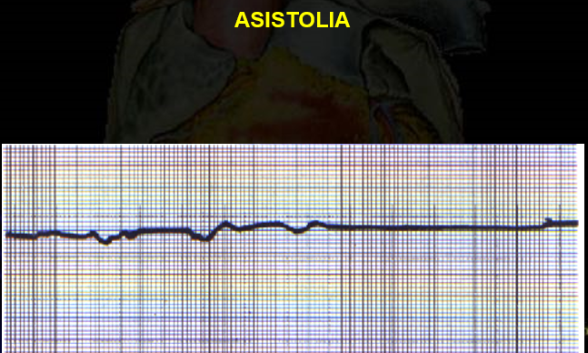
Una volta posizionate le placche durante il massaggio cardiaco accendo il DAE che mi ricorda che vuole analizzare il ritmo quindi mi parla e dice “ Analisi del ritmo in corso, allontanarsi dal pz”, mi chiede di smettere di massaggiare perché deve analizzare il ritmo senza che qualcuno lo disturbi ; una volta analizzato il ritmo mi può dire per esempio “scarica non consigliata, valutare se riprendere la rianimazione”. La scarica non è consigliata in due casi: presenza di ritmo non defibrillabile e quindi devo riprendere la rianimazione o il malato è vivo e quindi non c’è bisogno che riprenda la rianimazione. Quindi quando mi dice valutare se riprendere la rianimazione come lo valuto ? col G.A.S, se non è cambiato niente riprendo il massaggio cardiaco e quindi mi trovo da questo lato che mi dice “riprendi immediatamente RCP per 2 minuti” quindi la prossima valutazione col defibrillatore la farò tra 2 minuti. L’ american heartassociation prevede che ci sia l’omino del tempo e della scheda, ecco perchè l’american heartassociation e l’ IRC non vanno tanto d’accordo perché nell’american Emergency team c’è l’omino che tiene il tempo. Noi non l’abbiamo, le risorse sono limitate per cui ci industriamo e diciamo se io faccio 100 compressioni al minuto e 2 ventilazioni in due secondi, 2 minuti passano convenzionalmente facendo 5 volte 30 compressioni e due ventilazioni. Ogni 5 volte verifico il ritmo ovvero faccio il pulsecheck.
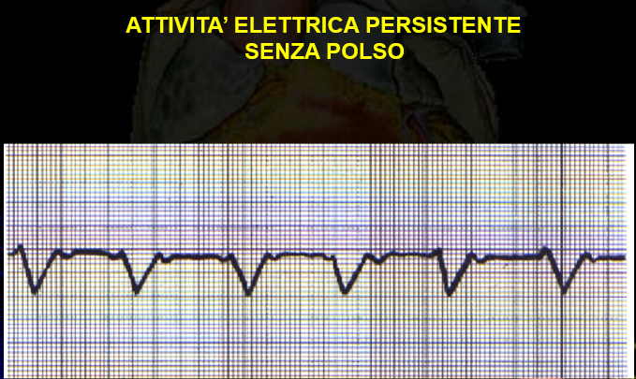
Come si presentano questi ritmi al defibrillatore manuale? L’asistolia è una linea isoelettrica che generalmente vediamo spuntare nei telefilm prima della frase “l’abbiamo perso”; l’attività elettrica senza polso è qualsiasi attività rilevabile al monitor a cui non s’associa un polso carotideo, questa è la PEA; quindi può essere o una vera e propria dissociazione elettromeccanica cioè un QRS assolutamente slargato non riconducibile a nessun segno conosciuto oppure possono essere dei veri e propri QRS visibili e riconoscibili a cui non s’associa la contrazione cardiaca, in tutti e due i casi è un arresto cardiaco con un ritmo non defibrillabile e quindi va rianimato, va massaggiato.
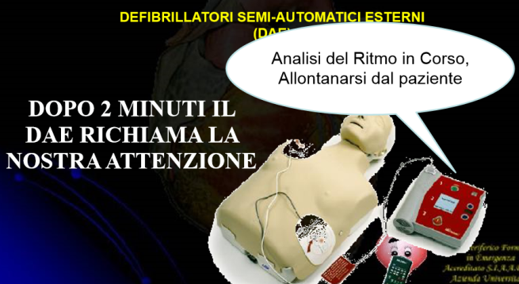
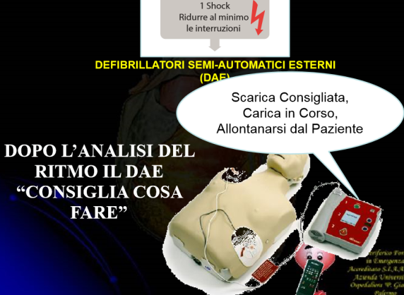
Dopo 2 minuti in cui ho rianimato il pz il defibrillatore mi dice di allontanarmi dal pz perché deve controllare il ritmo e potrebbe dirmi “scarica consigliata, scarica in corso, allontanarsi dal pz”; allontanarsi dal pz lo dice preventivamente ma non lo fa solo la macchina ma anche noi soccorritori poiché è uno strumento semiautomatico per cui non può defibrillare da solo, lui può fare tutto tranne la scarica, quest’ultima la può fare solo l’operatore schiacciando il pulsante col fulmine che s’illumina. Se riconosce un ritmo defibrillabile cioè la fibrillazione ventricolare o l’aritmia ventricolare senza polso e mi consiglia la defibrillazione incomincia a dirmi allontanarsi dal malato perché dobbiamo defibrillare.
Domanda : dopo quanto tempo scarica ?
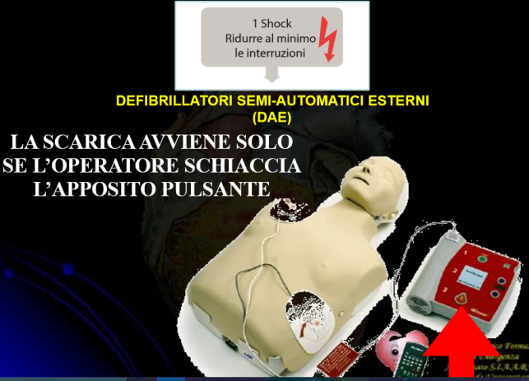
Risposta : scarica immediatamente appena schiaccio.
Quindi continuo a massaggiare finquando non carica e vedo illuminarsi il tasto, una volta fatto ciò il defibrillatore è pronto allora io mi stacco dal malato, urlo “ via io, via tutti” guardando dalla testa ai piedi che nessuno tocchi il pz, schiaccio il pulsante e scarico. È molto più importante il via io via tutti quando lo facciamo con le piastre ovviamente, con le placche è facile allontanarsi al contrario con le piastre io sono sul malato e devo schiacciare applicando un peso di circa 10 kg su ciascuna piastra, è chiaro che il via io che mi allontano dal pz è importante come il via tutti di cui ho la responsabilità guardando purtroppo con lo sguardo limitato perché sto defibrillando.
Avvenuta la scarica, lo shock(uno solo, una volta erano tre ripetuti) immediatamente ricomincio il massaggio cardiaco; non verifico che tipo di ritmo è uscito, non verifico che il pz abbia ripreso niente, ricomincio il massaggio cardiaco. Perché ? anche se l’attività elettrica si fosse resettata, potrebbe presentarsi come un ritmo compatibile con l’emodinamica 9 volte su 10 al ritmo cardiaco non si associa attività meccanica, condizione chiamata “stordimento miocardico”; quindi nonostante il ritmo possa essere compatibile con l’emodinamica, elettrico non si associa la contrazione muscolare cardiaca, abbiamo 10-15-20 secondi di assenza di circolo. Va ripreso il massaggio proprio per questo motivo e ci si ferma solo se ci sono chiare riprese di circolo, sono passati 2 minuti (5 cicli) o io sono morto e non ce la faccio più.
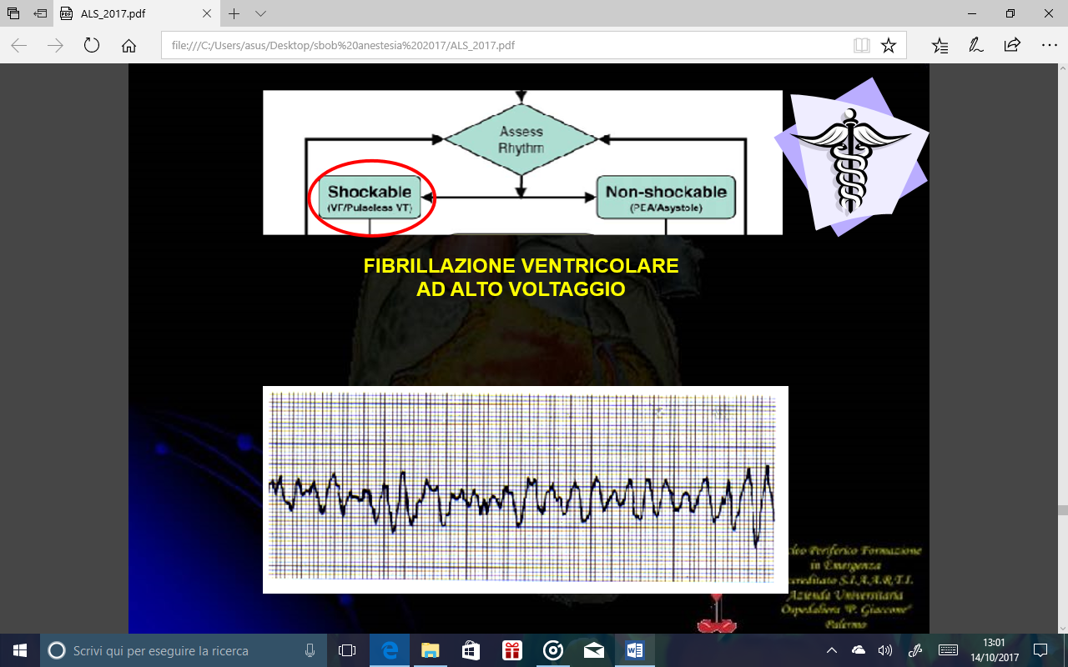
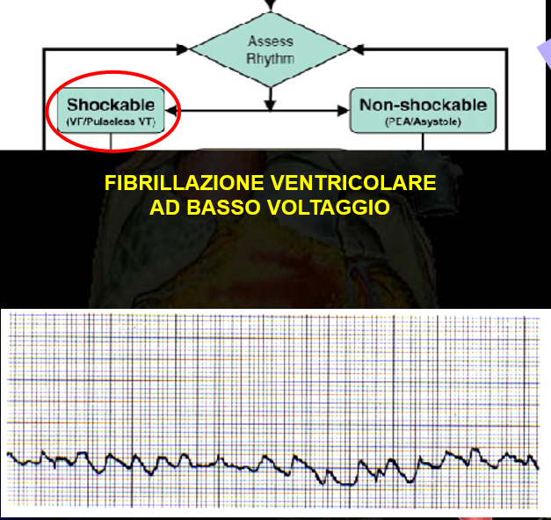
I ritmi defibrillabili al defibrillatore manuale
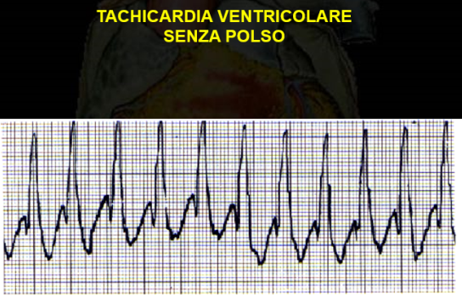
La linea zigrinata bella lunga, un’isoelettrica che non è nessun tipo di grafica riconoscibile è la FIBRILLAZIONE VENTRICOLARE che può essere ampia o AD ALTO VOLTAGGIO oppure più piccola A BASSO VOLTAGGIO. La presente attività elettrica cardiaca implica una resa energetica del cuore ancora viva, quindi fasi precoci dell’arresto cardio-circolatorio, più alto è il voltaggio più è facile la defibrillazione cioè ho più opportunità che il cuore possa ritornare ad un ritmo compatibile con l’ emodinamica.
Altro ritmo che viene considerato defibrillabile è la “tachicardia ventricolare senza polso” , complessi QRS molti vicini tra loro a frequenza tra 180 e 200 a cui non si associa una contrazione muscolare capace di generare un flusso. Se non c’è polso carotideo va trattato con la defibrillazione.
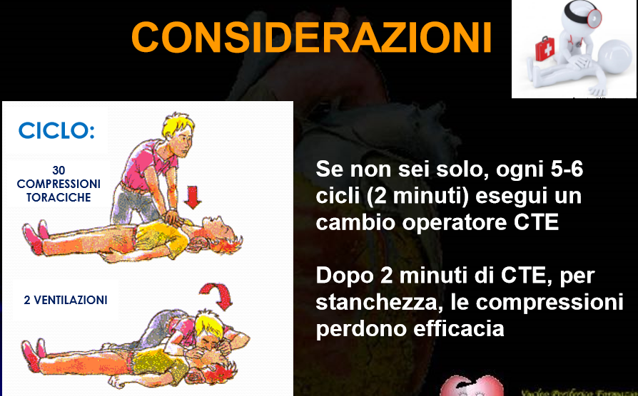
Cosa ci suggeriscono sia la pratica clinica che le linee guida ?ci suggeriscono che effettuare un massaggio cardiaco correttamente stanca, che la qualità del massaggio si riduce col passare del tempo. Le linee guida consigliano di alternarsi ogni 5 cicli quindi ogni 2 minuti, se non si è soli alternarsi con l’operatore. Noi nel team di rianimazione ci alterniamo in 3 ogni ciclo per mantenere alta la performance del massaggio cardiaco esterno. Ci sono dubbi sull’algoritmo decisionale che abbiamo visto ? il malato è in arresto cardiaco, abbiamo iperesteso il capo liberando le vie aeree, controllato col G.A.S per rendermi conto che non c’è il respiro, chiamiamo aiuto, iniziamo il massaggio cardiaco, arriva il defibrillatore e verifichiamo se è defibrillabile o meno defibrilliamo e massaggiamo o continuiamo a massaggiare.
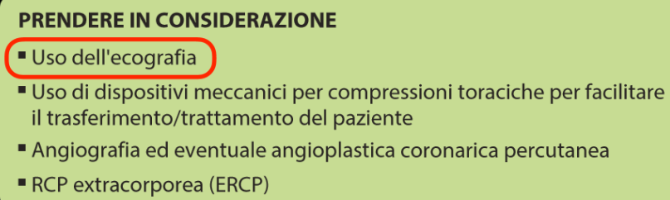
Nel frattempo noi che siamo operatori ALS, dobbiamo durante la rianimazione cardio-polmonare fare uno sforzo diagnostico ed eventualmente terapeutico. Cos’è che ha provocato l’arresto cardiaco al mio paziente ? le linee guida nell’algoritmo decisionale ci riportano in giallo quello che dovrebbe essere fatto durante la rianimazione cardio-polmonare.
Innanzitutto prendiamo in considerazione l’ecografia perché esiste un protocollo di rianimazione cardio-polmonare che si chiama “FEEL” ovvero focus eco evaluation life support che durante il pulsecheck, quel momento in cui il monitor defibrillatore sta valutando il ritmo defibrillabile o non defibrillabile, un operatore con una sonda si pone a livello sottocostale inquadra per 3-8 secondi il cuore nella sua finestra quattro camere sottocostale, registra un loop e valuta quest’ultimo durante la rianimazione cardio-polmonare perché ci sono delle cause reversibili di arresto cardio-circolatorio che sono appunto reversibili se diagnosticate in breve tempo attraverso l’ecografia. Parlando adesso delle cause reversibili vi dirò dei segni caratteristici.
L’ uso dei dispositivi meccanici : ci sono gli autocompressori una specie di cinture che vengono poste sul pz e che lo comprimono ritmicamente da un sistema meccanico che non si stanca mai e che comprime il pz sempre con la stessa efficacia indipendentemente dalla posizione del malato, quindi io posso prendere questo pz che ha avuto l’infarto e portarlo in emodinamica, cosa che se dovessi essere da solo non riuscirei a fare. L’angioplastica percutanea l’abbiamo detta mentre l’RCP extracorporea ovvero il cuore fermo, incannulo due vasi e faccio la circolazione extracorporea nell’attesa di trovare la causa verosimile. Questa è un po' più difficile.

CAUSE REVERSIBILI
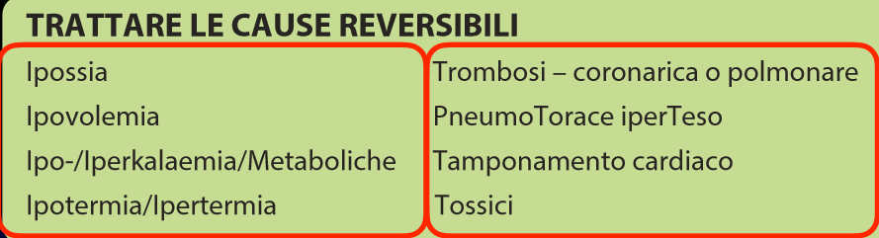
Che cosa andiamo a ricercare? Le cause reversibili.
Come vi dicevo la scimmia ammaestrata ha bisogno di lettere e algoritmi, sono 4 I e 4 T. le 4 I sono: ipossia, ipovolemia, ipo/iperkaliemia ed ipo/ipertermia. Le 4 T sono: pneumotorace iperteso, tamponamento cardiaco, tossici e trombosi che sia polmonare o coronarica. Ora immaginiamo di fare la valutazione cardio-polmonare ed al pulsecheck nel monitor abbiamo una P.E.A. ovvero un’attività elettrica senza polso, ci sono delle tracce simili ad un QRS ma polso non ne abbiamo. Poniamo l’ecografo sotto e vediamo che il cuore si muove però polso non ne abbiamo poiché non ha niente da pompare, abbiamo fatto diagnosi di ipovolemia in 20 secondi. La terapia di questa causa reversibile è fare fluidi.
Altro esempio, troviamo il foglietto pericardico staccato dal cuore pieno di materiale anecogeno, un versamento pericardico tamponante, quindi un tamponamento cardiaco che ha determinato un arresto cardiaco, per far ripartire il cuore dobbiamo pungere questo versamento pericardico o sempre guardando con la sonda troviamo un ventricolo dx che è due volte quanto dovrebbe essere normalmente la metà rispetto al ventricolo sx cosa sarà successo a questo pz? Avrà fatto un’embolia polmonare e se non faccio la trombolisi durante la rianimazione cardio-polmonare il cuore non ripartirà mai.
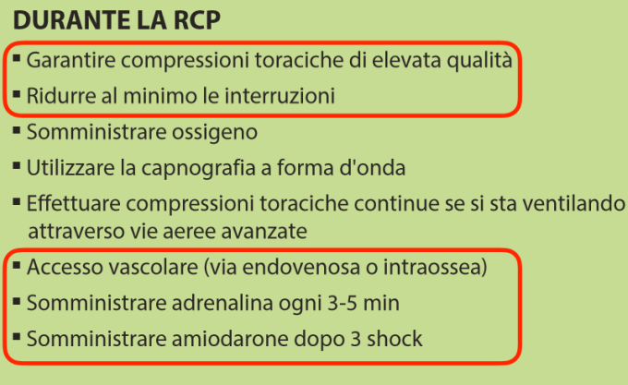
L’ecografia da quella notizia in più che, se non interferisce con l’algoritmo della rianimazione cardio-polmonare (naturalmente io non mi devo fermare nel rianimare il pz per fare l’ecografia) , durante il pulsecheck l’operatore registra un loop che dura da 3 a 6 secondi, poi si guarda e si decide cosa fare parlando col team leader.
Durante l’arresto cardio-circolatorio noi dobbiamo fare qualcosa ovviamente: ossigeno, vena e monitoraggio. L’accesso venoso attraverso cui si devono somministrare i farmaci è assolutamente un accesso venoso periferico. Non ci sono indicazioni di vasi centrali nel pz con arresto per plurime ragioni:
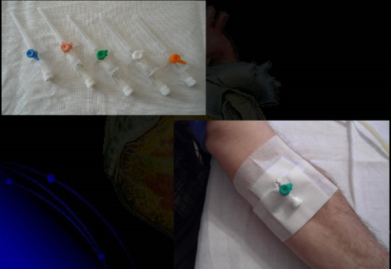
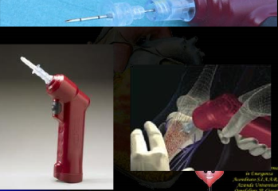
I vasi centrali sono aggredibili nel collo e nel torace, location occupate dall’operatore che ste salvando la vita al pz per cui le vene vanno prese nelle mani che sono distanti rispetto al corpo. La ricerca della vena non è facile perché senza circolo le vene non si riempiono facilmente. La ricerca della vena deve avvenire lontana dall’operatore che sta cercando di rianimare il pz. Si aggredisce il patrimonio periferico dalla periferia al centro ovvero si parte dalle mani e poi avambraccio e braccio, cateteri grossi e corti perché Poiseuille ci insegna con la sua legge che più lungo è il catetere meno veloce sarà il flusso e più largo è il catetere per la quarta potenza del raggio(il professore non si spiega molto bene), se vi ricordate, è direttamente proporzionale alla velocità; per cui il catetere deve essere grosso e corto. Se non trovo la vena l’alternativa è l’intraossea ormai è un accesso collaudato. Questo è il trapanino che permette l accesso intraosseo a livello delle ossa lunghe: tibiale, omerale o dello sterno. Sono dei cateteri classici, sembrano delle viti autofilettanti cave. È atraumatico praticamente fa meno male della puntura dell’accesso venoso normale. La predittività della farmaco-cinetica è uguale a quella dell’accesso venoso, se faccio 1 mg di adrenalina per via venosa o x via intraossea ha la stessa farmaco-cinetica. L’unica cosa è che se devo fare fluidi o farmaci per via intraossea ho bisogno di grandi pressioni perché all’interno della trabecola ossea c’è una pressione molto elevata e quindi devo utilizzare delle sacche ad alta pressione e che questo accesso non lo posso tenere per più di 48 ore per problemi di infezioni che a livello osseo sono più pericolose. È assolutamente atraumatico, questo tipo di trapano lo fanno provare nelle uova per provare questa sua caratteristica tant è che non si rompe neanche il guscio, ed è l’unica alternativa prevista per la somministrazione di farmaci nel pz in arresto.
FARMACI
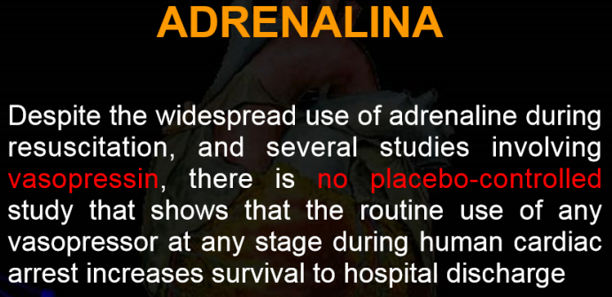
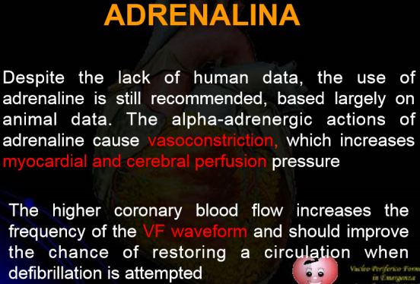
Quali sono i farmaci che possono essere utilizzati? L’adrenalina è la regina dei farmaci nel pz con arresto cardio- circolatorio( lo si vede anche nei telefilm). In realtà non esistono studi sull’adrenalina che ci permettono di dire se chi fa l’adrenalina vive di più o sopravvive meglio, tutto ciò non è stato dimostrato anche perché non è etico non somministrare adrenalina ai pz in arresto cardiaco. Tutti i dati che abbiamo sono dati retrospettivi, non esiste differenza in termini di sopravvivenza tra chi fa o non fa adrenalina o meglio c’è una differenza nella ripresa spontanea dell’attività cardiaca cioè più rianimazione ai rianimati ma poi alla fine sopravvivenza vera uguale, cioè più malati sono arrivati al pronto soccorso col cuore che è ripartito ma non c’è stata una differenza con i malati che sono stati dimessi vivi dall’ospedale. Però l’adrenalina si fa poiché essendo un vasocostrittore periferico importante causa la centralizzazione del circolo, il sangue va tutto agli organi nobili, a livello del cuore si dilata questo ventricolo sx , il massimo stimolo a ripartire è questo e quindi il cuore riparte. Non si fanno più punture intracardiache per nessuna ragione, si chiama coltellata ormai c’è il penale e la galera, si chiama vilipendio al cadavere. Viene utilizzata non solo nell’arresto cardiaco dove si fa con una concentrazione uno a mille, come sapete significa 1 mg per ml ovvero 1 gr in 1000 ml. Gli usi dell’adrenalina sono diversi: è un vasocostrittore periferico, inotropo positivo, antiedemigeno importante ed anche broncodilatatore importante. Ad esempio in un pz con shock refrattario viene utilizzata nella concentrazione uno a diecimila, quindi 100-200 microgrammi di adrenalina in concentrazione uno a diecimila risolvono quasi tutti i tipi di shock. Il pz se è in depressione faccio questa piccola dose di adrenalina e la pressione ritorna per non poi sparire se non trovo la causa e non lo curo.
Ha un’azione antiedemigena se l’utilizzo uno a duecentomila, quindi edema delle prime vie aeree per ragioni anafilattiche.
L’adrenalina si somministra anche nei pz con ritmi non defibrillabili, ora vedremo dove s’intercala l’adrenalina nei due tipi di ritmi e come s’intercalano altri tipi di farmaci come per esempio gli antiaritmici.
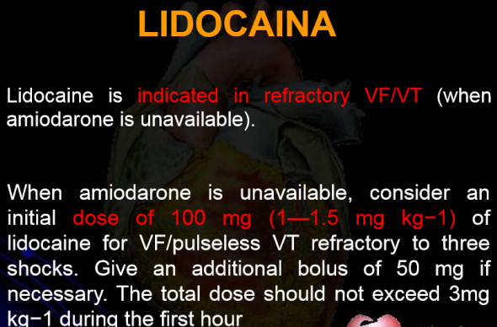
Gli antiaritmici non s’utilizzano routinariamente nell’arresto cardiaco ma soltanto in determinate condizioni, quello che ha indicazione principale è l’AMIODARONE a concentrazione di 300 mg e viene somministrato quando il ritmo defibrillabile, quindi la fibrillazione e la tachicardia ventricolare non risponde al terzo shock. Ciò significa che mi rendo conto che il ritmo è defibrillabile primo shock ricomincio, secondo shock ricomincio, analisi del ritmo -> ancora defibrillabile, terzo shock ricomincio e faccio l’amiodarone. Ora c’è uno schema più chiaro spero.
In alternativa all’amiodarone vi è un altro antiaritmico ,che deprime la conduzione nervosa , la LIDOCAINA un anestetico locale classico. Il suo effetto collaterale di cui abbiamo parlato la volta scorsa viene sfruttato nell’essere un antiaritmico utilizzato in emergenza nel dosaggio di 1 mg pro chilo circa.
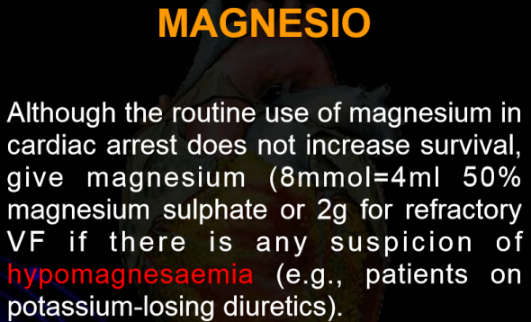
Il magnesio se c’è un dubbio di ipomagnesemia; in realtà il magnesio ha un’indicazione se abbiamo una presentazione particolare di arresto cardiaco che chiamiamo TORSIONE DI PUNTA.
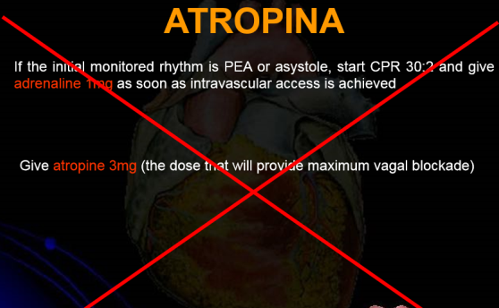
Il bicarbonato di sodio serve a ridurre l’acidità gastrica ( mezzo cucchiaino insieme all’acqua), le altre condizioni in cui si usa è quando il ph è al di sotto di 7.1 e l’impatto emodinamico cioè l’ipotensione penso possa essere dovuta all’acidosi, dopodiché non ha altra indicazione e non si usa nell’arresto cardiocircolatorio. Quindi al malato con cuore fermo bicarbonato non se ne fa a meno che la causa reversibile non sia un’iperkaliemia e allora mi serve non l’azione del bicarbonato ma lo scambiatore ionico per ridurre la concentrazione di potassio nel sangue o quando c’è un’intossicazione di antidepressivi triciclici(indicazione specifica all’utilizzo del bicarbonato). L’utilizzo del bicarbonato non è raccomandato durante la rianimazione ed è rivalutato quando ha ripreso il ritmo cardiaco -> verifico il ph del sangue con l’emogas -> mi accorgo che il ph è basso e il malato non ha una pressione adeguata e posso pensare che la pressione sia bassa perché il circolo periferico non risponde all’azione delle catecolamine perché il ph è troppo basso.
Un altro grande farmaco utilizzato in passato nell’arresto cardiaco che oggi non si usa più è l’ ATROPINA, in corso di arresto non si usa più. L’unica indicazione che ha è la presenza di bradicardia nel peri-arresto ; in questo caso può essere utilizzata.

RITMI DEFIBRILLABILI E NON DEFIBRILLABILI

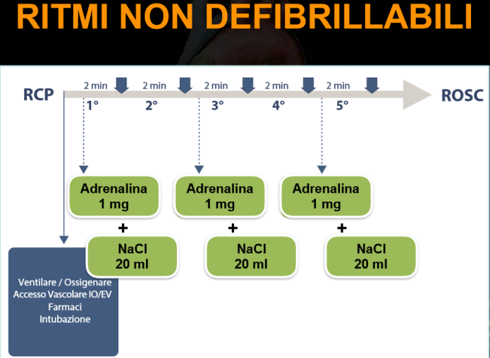
Inseriamo i farmaci nei due protocolli. Questo è un ritmo non defibrillabile. Mi accorgo che il pz è in arresto, inizio la RCP, dopo 2 minuti faccio il pulsecheck per vedere cosa è successo -> il monitor defibrillatore mi dice che il ritmo non è defibrillabile allora do 1mg di adrenalina pura e ricomincio il massaggio. Ogni volta che faccio farmaci devo somministrare a seguire almeno 20 ml di soluzione fisiologica di dinger(32.00), alzando il braccio in posizione antigravitaria ed urlo FLASH; quindi prendo il braccio del malato, faccio l’adrenalina, apro la flebo o sparo 20 ml di soluzione fisiologica per favorire il circolo in posizione antigravitaria per favorire la centralizzazione di questo farmaco. Attuo questo schema ogni volta che somministro un farmaco ad un pz in arresto.
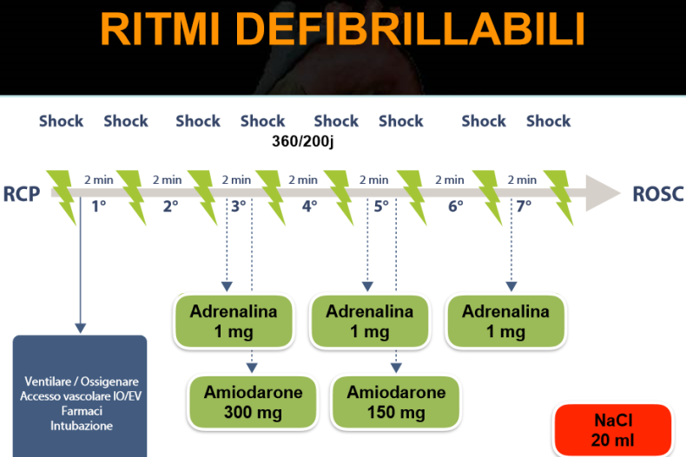
Primo ciclo finisce-> secondo ciclo: ritmo non defibrillabile, l’adrenalina si ripete ogni 3-5 minuti , questa è la regola per cui si fa tutte le volte che mi accorgo che il ritmo non è defibrillabile, faccio l’adrenalina e parto con RCP. Faccio il pulsecheck non è defibrillabile, ricomincio il massaggio senza fare l’adrenalina. Ogni 2 volte che controllo il ritmo faccio l’adrenalina quindi una volta si e una volta no in maniera tale che siccome il ciclo dura 2 minuti, 2 cicli sono quattro minuti e l’adrenalina si fa ogni 3-5 minuti ho appattato la settanta.
Nei ritmi defibrillabili invece cosa faccio ? RCP, mi portano il monitor defibrillatore -> controllo-> è defibrillabile -> defibrillo-> ricomincio il massaggio cardiaco ( 2 minuti)-> controllo-> è defibrillabile -> defibrillo-> ricomincio il massaggio cardiaco-> controllo-> è defibrillabile-> defibrillo-> ricomincio il massaggio cardiaco e faccio adrenalina 1 mg ed amiodarone 300mg. Durante questi 2 minuti dopo il terzo shock somministro adrenalina ed amiodarone.
Controllo il ritmo, se è defibrillabile-> defibrillo e ricomincio il massaggio e somministro poi adrenalina 1mg ed amiodarone 150 mg , dopodiché ogni due shock non somministro più amiodarone mentre somministrerò 1mg di adrenalina.
Ricordiamoci che tutte le volte che faccio i farmaci ci vuole la soluzione fisiologica, almeno 20 ml, per la centralizzazione del circolo.

Domanda sul calcolo della diluizione di un farmaco ( è una parte un po' confusa, ho riportato alla lettera ciò che ha detto il prof)
Risposta: dire che ho la concentrazione di un farmaco all’1 % significa che 10 mg …. Se devo somministrare 30 mg di quel farmaco in una soluzione all1 % devo somministrare 3 cc perché ci sono 10 mg per ogni ml, ne voglio somministrare 30 e quindi mi bastano 3 ml.
Nella proporzione 1 a 1000 invece significa 1gr in 1000ml, ovvero 1 litro, questo vuol dire che ho 1 mg per ml. L’adrenalina, l’atropina e altri pochissimi farmaci sono presenti in commercio non in diluizioni all 1% bensì in diluizione 1 a 1000; devono essere ulteriormente diluiti, per portarli da 1 a1000 ad 1 a 10000 prendo i cc che è 1 a 1000 e lo porto a 10 e diventa siccome era 1 a 1000 per 10 è 1 a 10000. Se lo voglio portare 1 a 100000 cosa devo fare ? dovrei portare a 100 ml , quindi una fiala che è 1 a 1000 per 100 diventa 1 a 100000, se la metto in una flebina da 100 ad esempio.
Se lo voglio portare 1 a 200000 posso prendere questa 1 a 1000 e moltiplicarla per 200 ottenendo 1 a 200000.
Nella pratica clinica prendo 1 a1000 e lo porto a 10 e ho fatto 1 a 10000, se prendo 1 cc e lo riporto a 10 -> 10000 per 10 = 100000, se lo porto a 20-> 10000 per 20 = 20000. Questo è il trucco per avere adrenaline diluite.

Giorgia Vajana
Oriana Tessitore

